Все на субботник!
Зима прошла… Растаяли сугробы
Повсюду обнажился всякий хлам…
Наконец и в наш город пришла весна. Сошедший снег открыл неприглядную картину. Поэтому у воспитателей и родителей группы «Солнышко» появилось желание привести в порядок территорию своей группы. 17 мая взрослые, вооружившись лопатами и граблями, вышли на субботник: кто-то раскидывал оставшийся снег, кто-то собирал мусор, накопившийся за нашу долгую зиму. Весеннее солнце быстро растопит снег и ребятишки с удовольствием будут гулять на чистом и сухом участке.
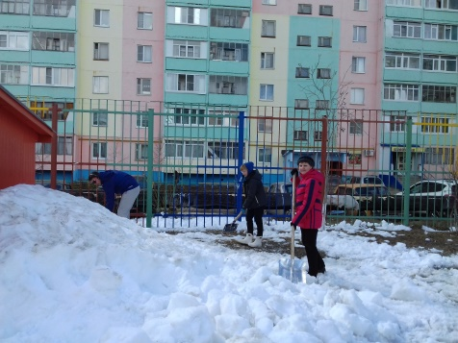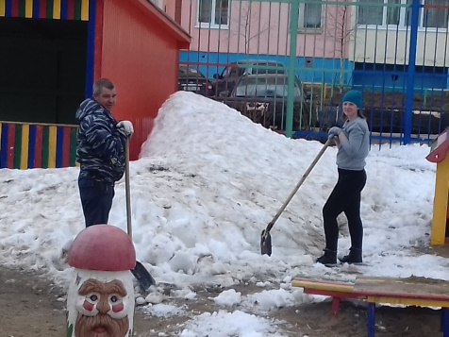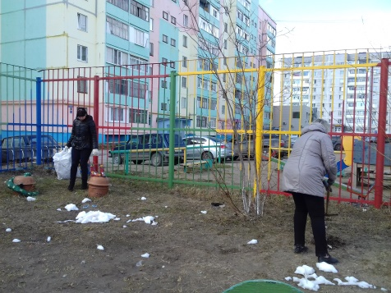
Активные родители не остались в стороне. Это – Желтяковы Любовь Владимировна и Александр Николаевич, родители Александра Желтякова:, Белоглазова Оксана Петровна, мама Ольги Белоглазовой. Организаторами выступили воспитатели: Закирова Рита Фаниловна, Ниёзова Фатима Давронбайевна.
Спасибо неравнодушным родителям, принявшим участие в весеннем субботнике! Несмотря на занятость и нехватку времени, вы принимаете активное участие в жизни нашего детского сада!
Автор: Закирова Рита Фаниловна, воспитатель группы № 8

